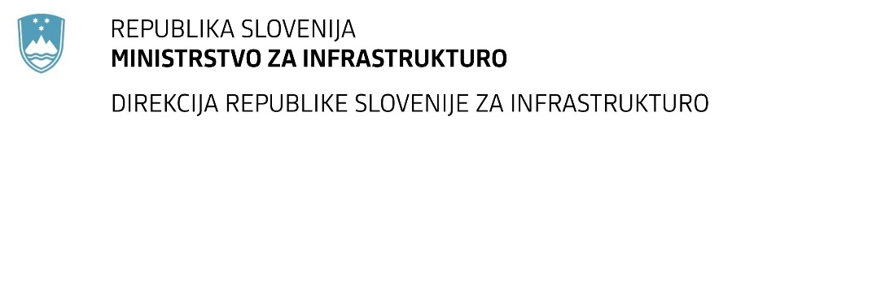

Številka: | 43001-28/2020-01 |  | oznaka naročila: | A-38/20 G
Datum: | 24.06.2020 |  | MFERAC: | 2431-20-000216/0

SPREMEMBA ROKA ODDAJE IN ODPIRANJA PONUDB
za oddajo javnega naročila

Sanacija mostu čez kanal SD1 v Zlatoličju (MB0025) na R2-454/1400 v km 12,255

Obvestilo o spremembi razpisne dokumentacije je objavljeno na "Portalu javnih naročil" in na naročnikovi spletni strani.

Obrazložitev sprememb:
Rok za oddajo ponudb: 08.07.2020 ob 10:00

Odpiranje ponudb: 08.07.2020 ob 10:01

Rok za sprejemanje ponudnikovih vprašanj: 29.06.2020.

Garancija za resnost ponudbe velja tudi na prvotno predviden rok za oddajo ponudb.

Spremembe so sestavni del razpisne dokumentacije in jih je potrebno upoštevati pri pripravi ponudbe.

